黑龙江职业学院
首届大学生职业技能大赛竞赛项目推荐表
赛项名称 | 机床操作手柄的设计与制作 |  | 竞赛方式 |  | 绘图+工艺+实操
竞赛内容 | （概述竞赛内容，将详细竞赛方案、竞赛标准另附本推荐表后）  工业中心有许多普通车床和数控车床的刀架和尾座的手柄损坏了，  本竞赛项目要求参赛选手自行设计一个手柄与刀架或尾座相配合，然后根据设计图样制定加工方案，在普通车床上完成手柄的加工，最后将制作好的手柄安装在刀架或尾座上。具体方案、评分标准见附表1，2。
适赛专业 | 机械、数控、模具、焊接、机电一体化
拟定竞赛场所 | 工业中心普通车削实训区 |  |  | 预计参赛人数 |  | 30人
推荐赛项评委（3人） | 姓名 | 专业 |  | 教龄 | 备注
推荐赛项评委（3人） | 李子峰 | 机械制造 |  | 7年 | 赛项负责人
推荐赛项评委（3人） | 宫波 | 机械制造 |  | 24年 | 成员
推荐赛项评委（3人） | 崔明 | 机械制造 |  | 7年 | 成员
竞  赛  耗  材  预  算 | （不含学生获奖证书、条幅等费用）  毛坯费用：1500元  刀具费用：1500元  辅助工具： 500元  总计：3500元
二级学院意见 | 二级学院院长签字（盖章）：  年 月 日

附件1竞赛方案

“黑龙江职业学院首届大学生职业技能大赛”
机床操作手柄的设计与制作赛项

(竞赛时间：180分钟)

竞
赛
方
案

二〇一二年十月二十九日

注意事项

1、参赛选手在比赛过程中应该遵守相关的规章制度和安全守则，如有违反，则按照相关规定在竞赛的总成绩中扣除相应分值或取消比赛资格。
2、参赛选手在入场比赛前需将设计好的竞赛图样和零件加工工艺卡准备好，缺少两项技术文件的选手不允许参赛。
3、参赛选手在入场时不准携带任何工具和坯料，制作零件所需刀具、工装和坯料由学院提供。
4、比赛结束后参赛选手需提交零件图样、工艺卡片和制作零件，选手和裁判共同签字确认。
5、由于恶意破坏赛场比赛用具或影响他人比赛的，取消竞赛资格。
6、请参赛选手仔细阅读任务书内容和要求，竞赛过程中如有异议，可向现场裁判人员反映，不得扰乱赛场秩序。
7、遵守赛场纪律，尊重考评人员，服从安排。

一、机床手柄设计要求
工业中心普通车削区与数控车削区中的部分机床的刀架和尾座的手柄损害了，如图1，2所示。刀架的手柄带有M12的内螺纹，尾座的手柄带有M12的外螺纹，参赛选手可以任意选择设计刀架手柄或尾座手柄。具体设计要求如下：
- 刀架手柄加工毛坯为φ40 mm×50mm，尾座手柄加工用毛坯φ30 mm×120mm，为最大尺寸公差±0.2 mm,表面粗糙在Ra3.2- Ra1.6之间。
- 手柄的设计中必须采用M12的螺纹与机床刀架或尾座配合，并可以出现阶梯轴、锥面、椭圆面、球面、滚花等要素。
- 手柄的材质选用铝合金，设计要美观、实用、有创意。
- 设计图样要符合机械制图国家标准，图样标题栏零件名称填写“车床刀架（或尾座）手柄”，设计者填写参赛选手“组号＋工位号”。
- 设计图样可以选用AUTOCAD或电子图版等软件绘制，并采用A4纸打印。
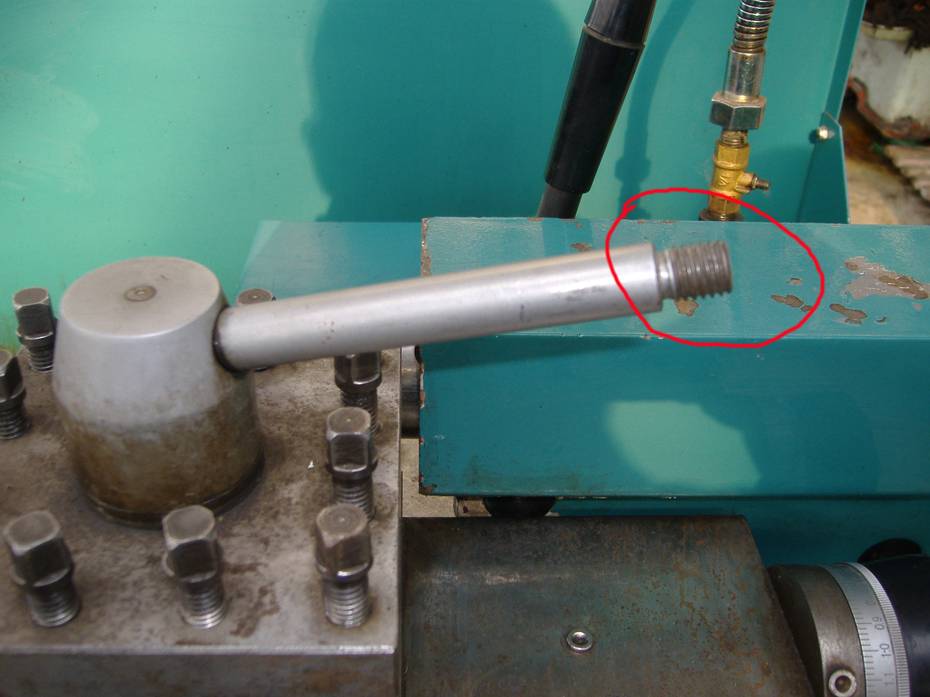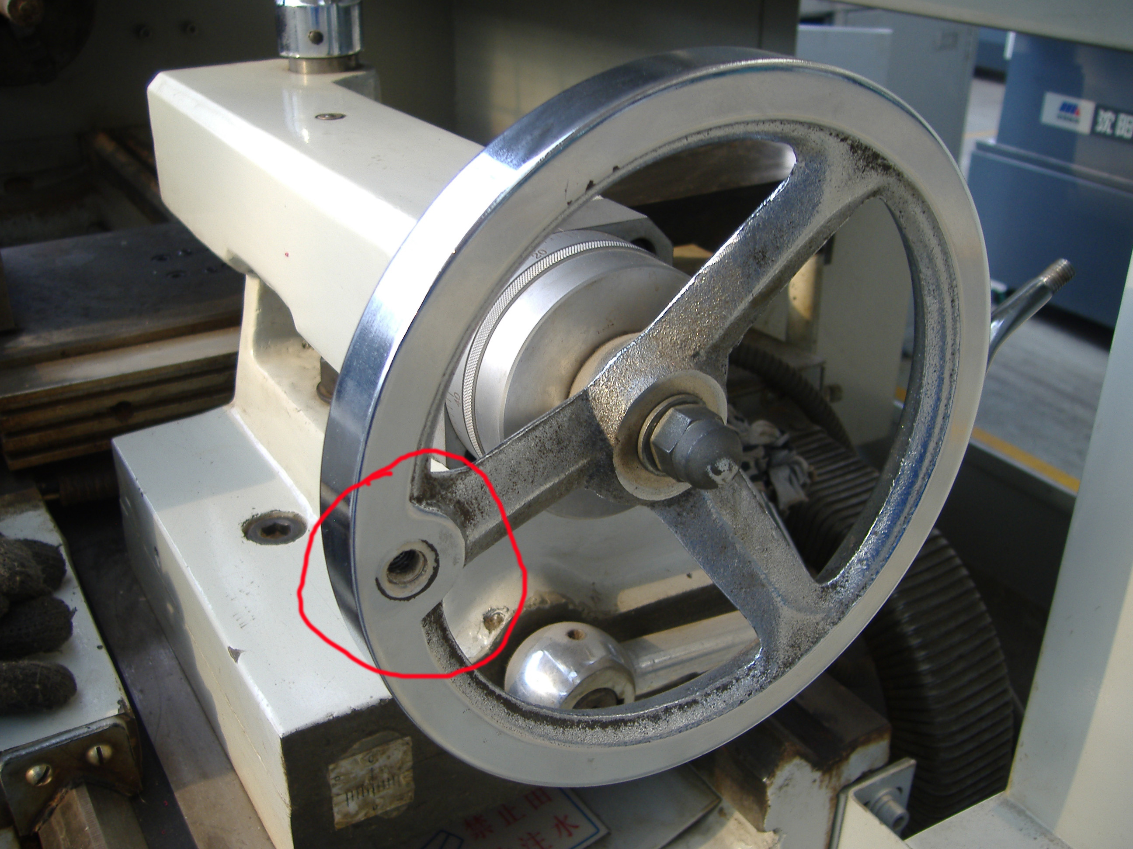
图1 刀架手柄损坏处 图2 尾座手柄损坏处
二、机床手柄加工工艺设计要求
（1）参赛选手应根据大赛组委会提供的坯料、设备、刀具、工装来设计手柄的加工工艺路线，超出组委会提供的范围而造成产品无法加工的责任由选手承担，具体设备、刀具、量具和工装见表1，2，3。
表1 材料准备情况
名称 | 规格（直径×长度） | 数 量 | 备注
铝合金棒料 | φ40 mm×180mm | 1根/每位选手 | 赛场准备

表2 设备准备情况
名称 | 型号 | 数量 | 备注
车 床 | CDS6132型车床 | 8台
车 床 | C620型车床 | 2台 | 备用
车 床 | CA6140 型车床 | 2台 | 备用
砂轮机 | 2S3SL-300 | 1台

表3 刀具、量具、工装准备情况
序号 | 名 称 | 规 格 | 材质 | 备注
1 | 90º外圆车刀 | 90°正偏刀 | 硬质合金 | 组委会  准备
2 | 外圆刀方 | 20×20×150  18×18×150 | 高速钢 | 组委会  准备
3 | 切断刀 | 刀体厚20mm | 硬质合金 | 组委会  准备
4 | 刀条 | 4×16×150  4×20×150 | 高速钢 | 组委会  准备
5 | 60°螺纹车刀 | 外螺纹 | 硬质合金 | 组委会  准备
6 | M12丝锥 |  | 高速钢 | 组委会  准备
7 | 绞杆 | M8-M12 | 工具钢 | 组委会  准备
8 | M12板牙 |  | 高速钢 | 组委会  准备
9 | 板牙架 | M12 | 工具钢 | 组委会  准备
10 | 麻花钻 | Φ10.5 |  | 组委会  准备
 | 钻夹头 | 锥柄Morse No.4-5 |  | 组委会  准备
11 | 尾顶尖 | 锥柄 Morse No.4-5 |  | 组委会  准备
12 | 螺纹车刀样板 | 30° |  | 组委会  准备
13 | 角度样板 | 多角度 |  | 组委会  准备
14 | 外圆滚花刀 | 网纹 m=0.4 |  | 组委会  准备
15 | 游标卡尺 | 0.02/0--200 |  | 组委会  准备
16 | 螺纹规 |  |  | 组委会  准备
17 | 万能角度尺 | 2º/0´--320º |  | 组委会  准备
18 | 木槌 |  |  | 组委会  准备
19 | 钢板尺 | 150、300 |  | 组委会  准备
20 | 活扳手 |  |  | 组委会  准备
21 | 呆扳手 |  |  | 组委会  准备
22 | 铜皮 |  |  | 组委会  准备
23 | 砂纸 |  |  | 组委会  准备
（2）参赛选手在设计完成后需将零件加工工艺填写在工艺卡上，待加工时按工艺步骤进行操作。工艺卡片见附表1
三、机床手柄加工要求
（1）参赛选手在报名时选择使用机床型号，组委会根据情况编排不同型号的机床。
（2）参赛选手应按照大赛提供的设备、刀具、工装进行产品的加工，不允许自带工具或工装。

附表1 机械加工工序卡片
零件名称 |  | 材料 | 数量 | 组号+工位号 | 毛坯尺寸
 |  | 铝合金 | 1
工序 | 设备 | 装夹方式 |  | 加工内容
1
2

附件2评分标准

“黑龙江职业学院首届大学生职业技能大赛”
机床操作手柄的设计与制作赛项

(竞赛时间：180分钟)

评
分
标
准

二〇一二年十月二十九日

一 评分分配原则
设计图样 30分
工艺编制 10分
实操 60分
总计 100分
二 各项评分点
（1）设计图样
序号 | 评分项目 | 配分 | 评分标准
1 | 设计尺寸 | 5分 | 错标、漏标、过标注每项扣1分
2 | 公差标注 | 5分 | 错标、漏标每项扣1分
3 | 表面粗糙度标注 | 3分 | 错标、漏标每项扣1分
4 | 技术要求填写 | 3分 | 未填写扣3分
5 | 标题栏填写 | 4分 | 未按要求填写扣4分
6 | 设计美观度 | 5分 | 酌情给分
7 | 设计实用性 | 5分 | 酌情给分
总计 |  | 30分
（2）工艺卡
序号 | 评分项目 | 配分 | 评分标准
1 | 工艺步骤填写 | 8分 | 缺一项扣1分
2 | 刀具、夹具填写 | 2分 | 缺一项扣1分
总计 |  | 10分

（3）零件加工
序号 | 评分项目 | 配分 | 评分标准
1 | 长度尺寸 | 5分 | 每项超差扣1分
2 | 球面（椭圆面或锥面） | 15分 | 超差扣2分，其中加工锥面5分、球面10分、椭圆面15分，如设计中包含多个面的按其最高分计分。
3 | 螺纹大经（小径） | 8分 | 超差扣2分
4 | 螺纹配合 | 2分 | 不能装配不得分
5 | 螺纹长度 | 3分 | 超差扣2分
6 | 表面粗糙度 | 5分 | 超差扣5分
7 | 网纹m0.4 | 2分 | 未加工，不清晰，乱牙不得分
8 | 难度等级 | 10分 | 酌情给分
9 | 复杂程度 | 10分 | 酌情给分
总计 |  | 60分

